Το 6^{ο} Δημοτικό Σχολείο Καρδίτσας σε νέο πρόγραμμα ERASMUS
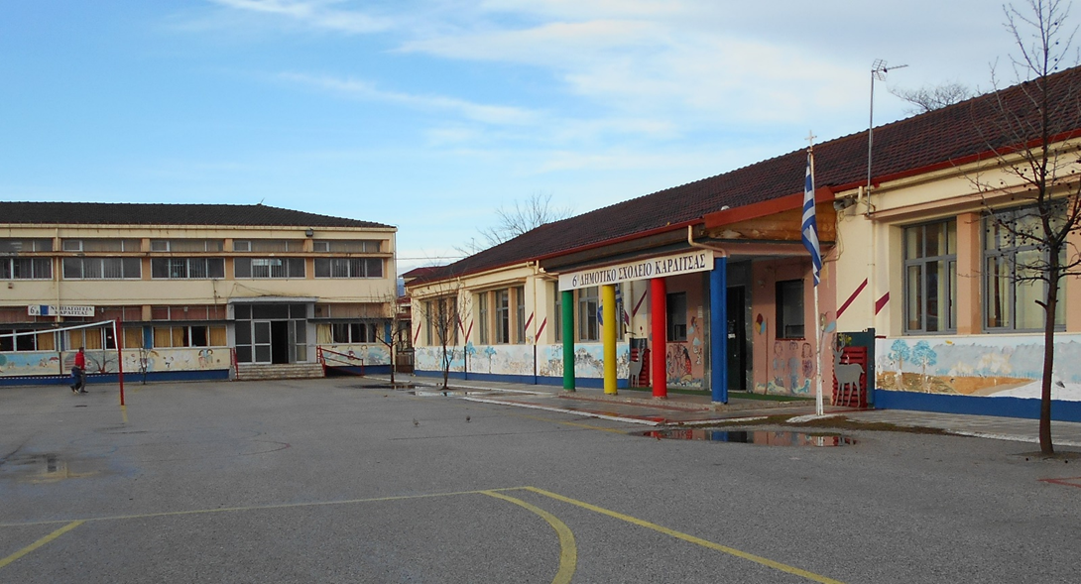
Το 6^{ο} Δημοτικό Σχολείο Καρδίτσας υλοποιεί ένα νέο πρόγραμμα ERASMUS με τίτλο: «Meeple School: Development of soft skills in the primary school with modern board games» (Meeple School:Ανάπτυξη των κοινωνικών δεξιοτήτων στο δημοτικό σχολείο με σύγχρονα επιτραπέζια παιχνίδια) 2021-1-ES01-KA220-SCH-000034472 με συμμετέχοντες 4 οργανισμούς: Funcacion Educativa Jesuitinas, Valladolid, συντονιστικό σχολείο από Ισπανία, το ίδρυμα, Funcacion Aspaym Castilla y Leon, Simancas Valladolid, από Ισπανία, το σχολείο Scoala Primara Lorelay, Iasi, από Ρουμανία και το 6^{ο} Δημοτικό Σχολείο Καρδίτσας από Ελλάδα.
Ο κύριος στόχος αυτού του προγράμματος είναι η δημιουργία μιας ευρωπαϊκής σύμπραξης για το σχεδιασμό, την εφαρμογή και τη μετάδοση μιας μεθοδολογίας που επιτρέπει την απόκτηση πολλών βασικών ικανοτήτων (όπως αυτές ορίζονται από το Συμβούλιο της Ευρώπης, 2006) μέσω της μάθησης η οποία βασίζεται σε σύγχρονα επιτραπέζια παιχνίδια. Η μεθοδολογία αυτή, θα επιτρέψει την ανάπτυξη των κοινωνικών δεξιοτήτων, (soft skills) και θα ενθαρρύνει την ενεργό συμμετοχή στη μάθηση, σε ένα περιβάλλον χωρίς αποκλεισμούς που θα ανταποκρίνεται στα διαφορετικά προφίλ των μαθητών.
Στα πλαίσια των διακρατικών συναντήσεων, η εναρκτήρια συνάντηση οργανώθηκε από το συντονιστικό σχολείο και πραγματοποιήθηκε διαδικτυακά στις 26/4/2022. Στην πρώτη αυτή συνάντηση, δόθηκε μεγάλη έμφαση στο σχέδιο διαχείρισης ποιότητας του έργου, το σχέδιο διάδοσης και αποτελεσμάτων, στην οργάνωση της συνεργασίας, επικοινωνίας και στον επιμερισμό των εργασιών του προγράμματος.
Όλοι οι συμμετέχοντες έδειξαν μεγάλο ενθουσιασμό αλλά και εξαιρετικό επαγγελματισμό για το νέο μας έργο που θα έχει διάρκεια δύο ετών με επισκέψεις στα σχολεία των εταίρων του προγράμματος.
6^{ο} Δημοτικό Σχολείο Καρδίτσας

